MODUL 1 / Leute
Lektion 2: Meine Familie

Mein Haustier

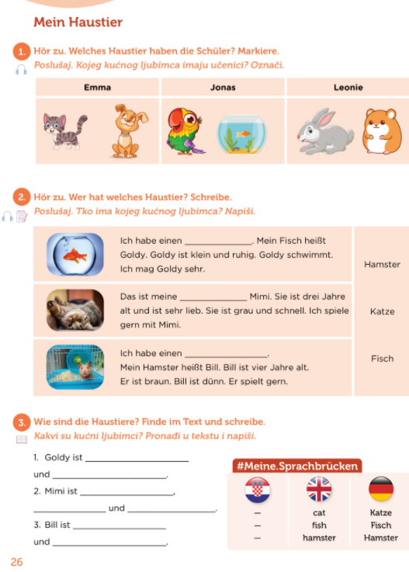

1. aktivnost
Koje životinje ti se sviđaju i zašto? Napiši u bilježnicu.

2. aktivnost
Prouči ilustracije u 1. zadatku na 26. str. udžbenika, poslušaj zvučni zapis u Slušaonici te obilježi koji lik iz udžbenika ima kojeg ljubimca.

3. aktivnost
Prouči 2. zadatak (26. str. udžbenika), poslušaj zvučni zapis te dopiši nazive ljubimaca u praznine.

Usmeno odgovori na pitanja: Wie heißt der Fisch? Wie ist Goldy? Was macht Goldy? Wie alt ist Mimi? Welcher Farbe ist Mimi? Wie heißt der Hamster? Wie alt ist er? Was macht er gern? Ako nisi siguran / sigurna u odgovore, još jednom poslušaj zvučni zapis.

4. aktivnost
Prouči #Meine.Sprachbrücken na 26. str. udžbenika pa razmisli kako ti i koliko znanje engleskoga pomaže u učenju njemačkoga jezika. Dopiši i hrvatski prijevod ljubimaca.

5. aktivnost
Dopuni opise kućnih ljubimaca u 3. zadatku na 26. str. Udžbenika.

6. aktivnost
Prepiši u bilježnicu riječi i izraze koje si danas učio / učila:
Mein Haustier
ein Haustier haben- imati kucnog ljubimca
der Hamster- hrčak
ruhig- miran
lieb- drag
grau- siv
schnell- brzo
dünn- tanko

Nakon što prepišeš nove riječi, vježbaj njihovu upotrebu u igri na poveznici:
https://wordwall.net/play/23761/715/311

Domaća zadaća
Riješi zadatke 1-4 na 19. str. radne bilježnice. Zadacu cemo provjeriti u skoli na iducem satu.

Viel Spaß!
Deine Lehrerin Ivana

